DALLMER Abdeckung CeraLine Standard, 1200 mm

Dallmer

Eigenschaften

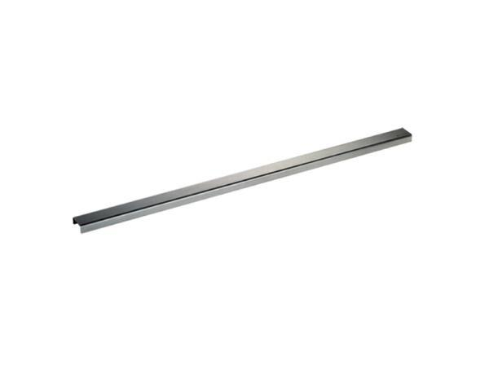

GTIN:

4001636520579

HAN:

520579

Art Zubehör

Abdeckplatte, Abdeckung

Ausführung Abdeckung

Abdeckplatte mit Einlaufschlitzen

Farbton

silber

Form

rechteckig

Werkstoff

Edelstahl

Breite (mm)

40,00

Länge (mm)

1.200,00

Belastungsklasse

K 3